完成以下两个任务，注意样式，提交html文件到个人仓库

1. 完成一个简单的表格设计，如下图所示：

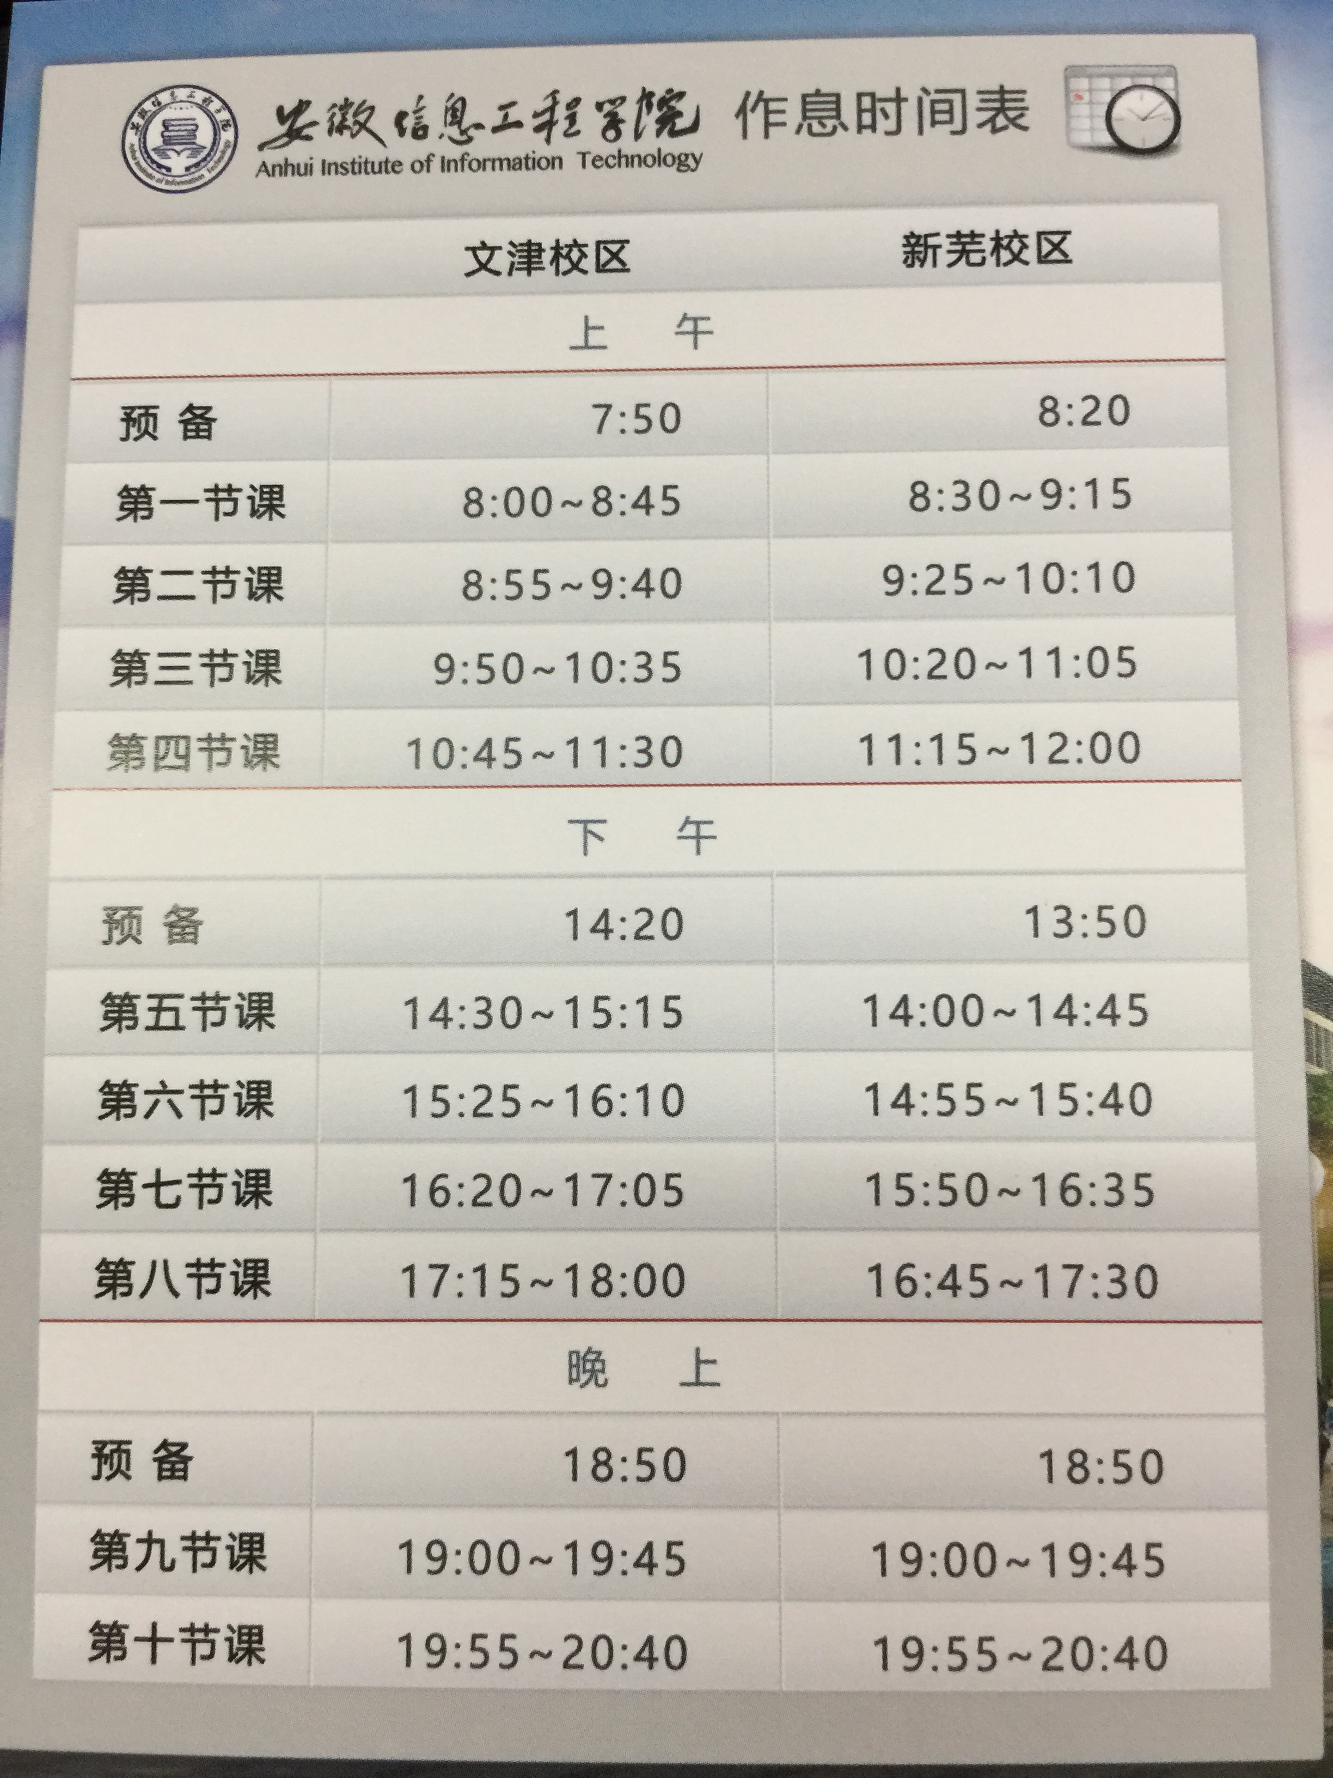

1. 完成一个简单的导航栏设计，如下图所示：

*